**Documentazione applicativo E-commerce di articoli sportivi**

A cura di :

Bovolenta Nicolas

Caracci Leonardo

Coruzzo Massimo

Kovacevic Ana

Mancini Federica

Piccini Filippo

Sereni Gianmarco

Simeoni Davide

Verdecchia Gianluca

**Introduzione**

Il progetto ha come obbiettivo la realizzazione di un software di un e-commerce per un negozio di articoli sportivi.

L’applicativo dovrà rendere possibile l’accesso a diversi profili utenti, quali :

* Utente amministrativo : si tratta di colui che potrà gestire e creare i profili degli utenti magazzinieri e degli utente buyers attraverso una sua area riservata.
* Utente magazziniere : si tratta di colui che gestisce il magazzino, che potrà modificare o inserire i prodotti, e, post-vendita, chiudere lo stato di un ordine e aggiornare il magazzino stesso.
* Utente cliente : si tratta di colui che navigando nell’e-commerce avrà la possibilità di visualizzare prodotti, inserirli nel carrello ed eventualmente effettuarne il pagamento.
* Utente buyer : si tratta di colui al quale la nostra azienda andrà a vendere il software e che avrà la possibilità di creare dei listini prezzo di validità temporale per i vari prodotti.

Per la consegna dell’e-commerce e la realizzazione dello stesso, è prevista la data del 16 Marzo 2020.

**Progettazione e sviluppo**

La nostra applicazione verrà implementata utilizzando il linguaggio di programmazione Java, per tanto è stato necessario installare il software Java Runtime Environment versione 8.0, supportato dal Java Development Kit versione 13.0.

Per realizzare il nostro applicativo abbiamo deciso di utilizzare come ambiente di sviluppo “Eclipse”, in primo luogo perché è un open source, in secondo luogo perché lo riteniamo tra gli IDE più professionali e funzionali in commercio.

Dovendo interagire con un database, abbiamo scelto di utilizzare MySQLWorkBench versione 8.0.

L’applicazione usufruirà delle JSP e Servlet : quest’ultime gestiranno la parte logica del programma e l’intero ciclo di vita dell’applicazione.

Le JSP conterranno la gestione client in html ed in parte il codice Java e serviranno per la visualizzazione.

Per accedere ai database l’applicazione userà jdbc connector con mysql.

**User Interface e funzionalità principali**

*Login*:

La UI Login è una parte fondamentale che scandisce le modalità di utilizzo dell’e-commerce in relazione alla tipologia di utente che vi accede.

Infatti, qualsiasi sia l’utente che abbia la necessità di accedere all’e-commerce, si troverà davanti ad una classica e familiare schermata di login , con due barre di input che richiederanno entrambe due stringhe, una in particolare un username e l’altra, una password, preventivamente scelti dall’utente in fase di registrazione.

Nella pagina di Login potrà capitare che i campi inseriti di input siano scorretti o mancanti, di conseguenza verranno attivate delle label che presenteranno dei messaggi di errore :

-Nel caso di password o username mancanti, troveremo al di sotto dei campi di testo un messaggio del tipo “Username o Password mancanti!”, per cui sarà necessario verificare che non siano campi vuoti.

-Nel caso di password o username errati, troveremo al di sotto del campo di testo errato un messaggio del tipo “ Password errata!” o “Username errato!”.

Una volta completati i campi, prima di accedere, l’utente dovrà selezionare la tipologia di utente al quale appartiene : utente cliente, utente amministratore , utente buyer, utente magazziniere.

Abbiamo deciso di fornire all’utente la possibilità di identificarsi come un utente specifico per una questione di praticità e rapidità legata al database : comunemente i dipendenti di un sito e gli utenti clienti, hanno pagine di accesso separate e di conseguenza relativi database che raccolgono una stessa entità di utente (una sola tipologia); fornendo le quattro alternative di profili utenti abbiamo pensato che per ottimizzare l’utilizzo del database la cosa migliore sarà creare 4 entità-tabelle nel db, una per ogni profilo utente , permettendo al server di eseguire una ricerca filtrata ed in minor tempo.

Una volta verificati che i campi siano corretti e compilati, e che l’utente avrà selezionato la tipologia di appartenenza, potrà cliccare sul bottone login ed accedere alla propria home-riservata.

*Registrazione cliente*:

La UI Registrazione permette ad un utente di registrare propri dati all’interno del database, che una volta inseriti i dati nelle apposite tabelle, vi assegnerà un Id univoco.

Considerata la classificazione degli utenti, la UI registrazione rimarrà praticamente invariata per ognuno, ed in particolare prevederà una form con l’inserimento dei seguenti campi di testo: Nome, Cognome, Username, Password, Conferma password e l’Email. Tutti i campi sono obbligatori, quindi all’utente non verrà permesso di poter lasciare un campo vuoto, inoltre, logicamente il campo “password” e il campo “conferma password” dovranno corrispondere.

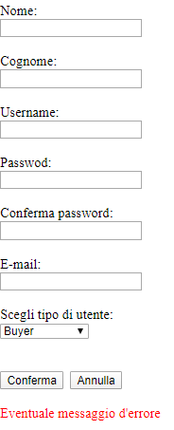In fondo la form ci saranno due bottoni , “conferma” e “annulla”: cliccando “conferma”, nel caso tutte le condizioni siano state rispettate, l’utente verrà registrato ed inserito nel data base ed avrà accesso alla propria home-page privata. Nel caso in cui una delle condizioni non venisse rispettata, comparirà un messaggio di errore sotto ai bottoni, specificando dove è stato commesso tale errore.

Cliccando “annulla” l’utente verrà riportato sulla home pubblica.

*Registrazione amministratore:* L’amministratore ha la possibilità di creare account agli utenti buyer e agli utenti magazzinieri. La form che avrà a disposizione, sarà esattamente identica a quella fornita all’utente cliente, se non che , avrà al termine dei campi da selezionare una combo-box dove potrà selezionare la tipologia di utente che vorrà creare, se uno di tipo buyer oppure di tipo magazziniere.

*Checkout:* Schermata accessibile da un utente loggato e permette all’utente di finalizzare un acquisto , confermando i propri dati ed inserendo il metodo di pagamento da lui preferito.

Il checkout della fase di vendita, è eseguita dall’utente di tipo Cliente che può sia visualizzare l’elenco dei prodotti sia ricercarne uno specifico utilizzando la barra di ricerca. Selezionando il prodotto desiderato il

Cliente può visualizzarne i dettagli e aggiungerlo al carrello, il quale potrà essere visualizzato e/o

modificato. A seguito di un Login, l’utente può terminare l’acquisto creando un ordine (il quale

verrà notificato al magazzino per la gestione).

Se il pagamento va a buon fine la transazione può ritenersi conclusa e il carrello viene svuotato. In caso contrario, la transazione verrà respinta, riportando il cliente alla pagina di verifica dei dati e di inserimento del metodo di pagamento.

Il completamento di un acquisto porta alla creazione di un dato all’interno della tabella Ordine, il

cui stato viene di default settato a Ricevuto, in quanto ricevuto dall’utente magazziniere. A

seguito del pagamento , viene inviata una notifica all’utente magazziniere che modificherà lo stato dell’ordine da Ricevuto ad Inviato e aggiornerà la data di spedizione.

Le colonne presenti all’interno della tabella Ordine sono: id (Chiave primaria), idUtente

(Chiave esterna che si collega alla colonna id della tabella Utente), stato, dataSpedizione, costo.

*Home Riservata - Gestione profili*: Schermata accessibile agli utenti loggati e di tipo amministratore, è la schermata che permette di modificare , rimuovere e creare gli utenti di tipo Buyer e Magazziniere, oltre che rimuovere per determinate ragioni gli utenti di tipo Cliente.

*Home-Riservata Gestione listino prezzi*: Schermata accessibile a seguito di login da parte di un utente di tipo buyer, e che permette al Buyer di assegnare prezzi ai vari prodotti o modificarli se già esistenti, e quindi tutte le operazioni di tipo CRUD. Utilizzando i dati forniti dagli utenti si ricerca una corrispondenza all’interno del database. Se tale corrispondenza esiste sostituisce i dati presenti all’interno del database con quelli forniti dall’utente. Se tale corrispondenza non esiste registra i dati all’interno del database, fornendoli di un ID univoco.

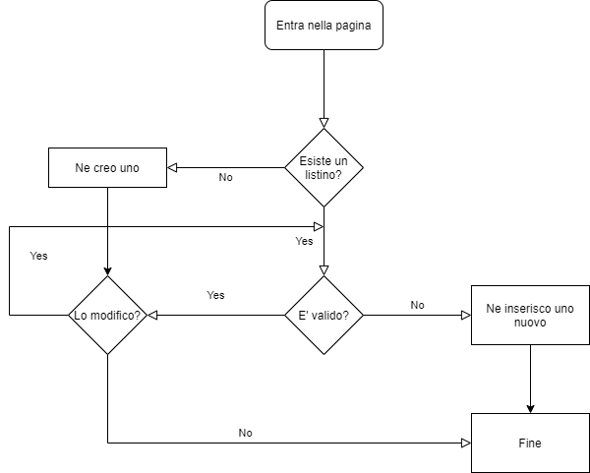

Il prodotto è caratterizzato da un id, un codice, una descrizione, una quantità e un prezzo che in principio sarà inizializzato a null. Quando l’utente buyer crea il listino, il prezzo di ogni prodotto acquisisce il valore del prezzo del listino. Ogni listino ha un id e una validità temporale.

La tabella listini contiene i seguenti attributi:

l’id come chiave primaria, il nome del listino, la lista di prodotti e la validità.

Il data base avrà una tabella listini che avrà come attributi una chiave primaria Id, il nome del listino, la liste di prodotti sul quale verranno effettuate le operazioni di CRUD.

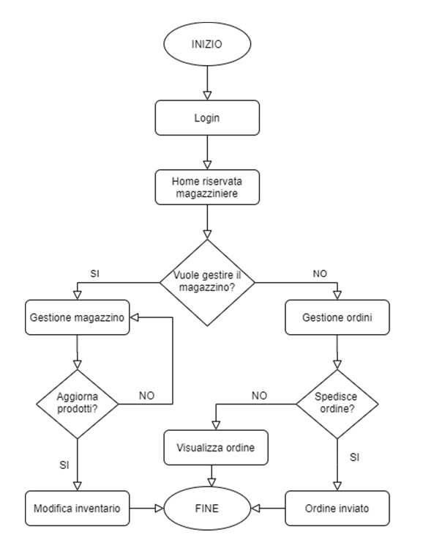*Home-Riservata Gestione Ordini / Magazzino*: Schermata accessibile a seguito di login da parte di un utente di tipo magazziniere, ed è la schermata che permette al Magazziniere di scegliere se accedere tramite due bottoni alla gestione magazzino o alla gestione ordini.

Il magazziniere ha un proprio Id come chiave primaria, nome, cognome ed e-mail con cui risulta registrato dall’Amministratore

Accedendo con l’account del Magazziniere dall’area Login si entra nell’home riservata dedicata alla gestione del Magazzino.

Da qui può scegliere se andare

nella gestione magazzino o nella gestione ordini.

Nella gestione magazzino può inserire, modificare o eliminare i prodotti e tenere traccia delle quantità presenti.

Il Prodotto ha l’id come chiave primaria, il codice, la descrizione, il prezzo e la quantità.

Nella gestione ordini può visualizzare l’ordine aggiornandolo dallo stato di ricevuto a inviato, in questo modo la data di spedizione verrà di conseguenza automaticamente registrata. Successivamente nel post-vendita rimuove le quantità vendute dalla disponibilità del magazzino.

Il database del Magazzino contiene due tabelle, Prodotto e Ordine associate da una classe dettaglioOrdine contenente l’indirizzo di Spedizione un IdOrdine e, ognuna con i propri attributi.

*Home pubblica Utente non loggato* : Nella home pubblica dell’utente cliente, l’utente potrà visualizzare tutti i prodotti disponibili dell’e-commerce, sopra la lista ci sarà anche un campo di testo affiancato da un bottone “cerca”, con cui l’utente potrà filtrare i prodotti.

L’utente non essendo loggato sul sito, avrà la possibilità di loggarsi grazie a un link “login” situato in alto a sinistra. Inoltre l’utente non loggato avrà la possibilità di aggiungere i prodotti al carrello, grazie ai bottoni “aggiungi al carrello” messo alla destra di ogni prodotto della lista.

L’utente non loggato avrà inoltre la possibilità di accedere al carrello, ma non potrà continuare con il checkout se non previa una registrazione o un login.

*Home-Riservata Area Utente Cliente:*

Schermata accessibile da parte dell’utente di tipo Cliente, la pagina reindirizza l’utente

alle varie funzioni dell’applicativo a lui dedicate, quali la gestione del proprio profilo, la ricerca di prodotti all’interno di un catalogo, la visualizzazione di un prodotto, la gestione del carrello con eventuale accertamento di presenza di prodotti richiesti nel caso di aggiunta al carrello, ed il

completamento della vendita.

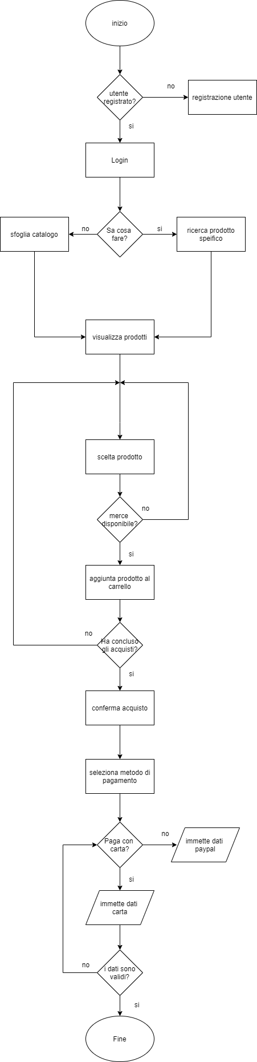

*Entità e relazioni*

